Consigne : Colorie les lettres de ton prénom.
Compétence : Discriminer des lettres.


KRISTEN

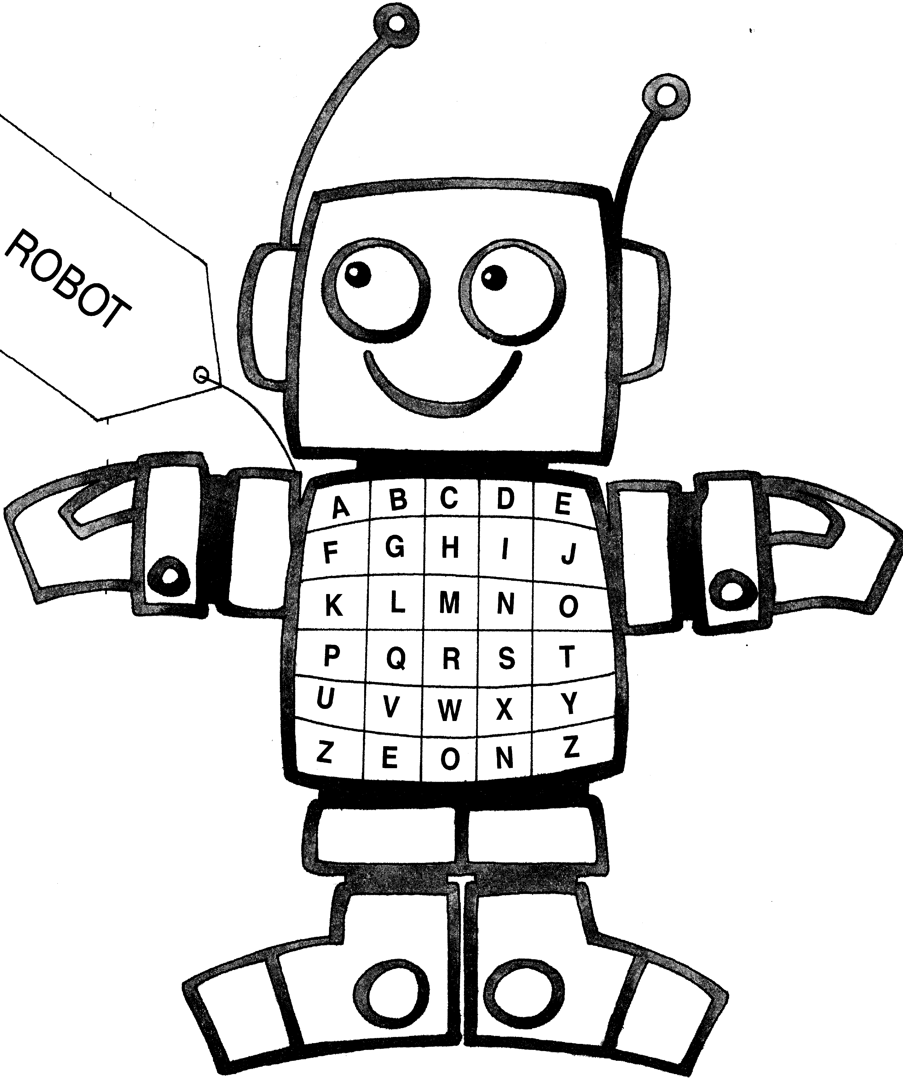
P | L | K | I | F
T | C | A | S | E
A | R | H | N | I
L | Y | O | X | A

La maternelle de Nina

